山东省商业集团有限公司

关于举办集团组织人事工作

专题培训班的通知

直属各单位：

为进一步提高集团各直属单位组织人事部门工作人员综合素质、专业能力及履职能力，在国有企业改革三年行动中充分发挥组织工作优势，助力集团各项事业改革创新发展，持续打造全面创新的新鲁商，根据年度工作计划及集团“全面创新年”活动有关要求，特举办本次集团组织人力资源专题培训班。现将相关事项通知如下：

一、培训对象

集团总部组织人力资源部全体人员，直属各单位组织人事部门负责人、相关工作人员各1人。

二、培训时间、地点

时间：6月22日--24日，共3天。

地点：银座颐庭酒店二楼大宴会厅南厅。

各单位相关组织人事工作人员可通过“鲁商云学院”登录个人账号在首页“鲁商组织人事专题培训班”栏目在线收看直播，也可会后收看培训录像（在线收看方式详见附件4）。

1. 培训内容及安排

|  |  |  |
| --- | --- | --- |
| 时间 | | 培训内容 |
| 6月22日 | 09:00-09:30 | 开班动员讲话 |
| 09:30-12:00 | 干部人事档案管理 |
| 14:00-17:00 | 基层党建工作实操 |
| 6月23日 | 09:00-12:00 | 公文写作 |
| 14:00-17:00 | 集团薪酬分配政策解读与实务 |
| 6月24日 | 09:00-12:00 | 国有企业经理层成员任期制和契约化管理操作要点解读 |
| 14:00-16:30 | 国有企业中长期激励 |
| 16:30-17:00 | 结业仪式 |

1. 培训费用

学员培训期间培训费由集团承担，外地参训人员住宿费和往返交通费由学员所在单位承担。

1. 相关要求

1.参会人员需提前 20分钟到达会场，按席签就坐，培训期间全程佩戴口罩。

2.严格落实疫情防控有关要求，自通知下发之日起，所有参训人员纳入健康管理。参训学员报到当日须无发热等不适症状，且14天内未进出疫情中高风险地区，无接触疑似、确诊患者史。参会时出示48小时内的核酸检测阴性证明，提交如实填写的《学员健康登记表和健康承诺书》（见附件3）。

3.请各单位于6月15日17：00前将培训报名表（见附件1）发送至邮箱：[jiaoyukonggu@lushang.com.cn](mailto:jiaoyukonggu@lushang.com.cn)，报名后请扫码进群（见附件2），相关通知将在群内发布。

联系人：张渊博：0531-66690037 13012988515

刘潇倩：0531-66699825 15553181180

附件：1. 培训报名表

1. 培训班联络群二维码
2. 学员健康登记表和健康承诺书
3. “鲁商云学院”访问说明

集团组织人力资源部

2022年6月10日

附件1

培训报名表

|  |  |  |  |  |
| --- | --- | --- | --- | --- |
| 序号 | 姓名 | 单位及职务 | 手机号 | 备注 |
| 1 |  |  |  |  |
| 2 |  |  |  |  |

附件2

组织人事专题培训班联络群



附件3

|  |  |  |  |  |
| --- | --- | --- | --- | --- |
| 学员健康登记表和健康承诺书 | | | | |
| 姓 名 | |  | 联系  电话 |  |
| 参训班次名称 | |  | | |
| 工作单位及职务 | |  | | |
| 近14天内有无进出新型冠状病毒肺炎疫情中高风险地区 | | 有 无 | | |
| 有无接触疑似、确诊新型冠状病毒肺炎患者史 | | 有 无 | | |
| 有无核酸检测合格报告 | | 有 无 | | |
| 目前健康状况（有则打“√”，可多选）：  发热（ ） 咳嗽（ ） 咽痛（ ） 胸闷（ ）  腹泻（ ） 头疼（ ） 呼吸困难（ ）  恶心呕吐（ ） 无上述异常症状（ ） | | | | |
| 其他需要  说明情况 |  | | | |

**本人承诺以上提供的资料真实准确。如有不实，本人愿承担由此引起的一切后果及法律责任。**

填报日期： 填报人签名：

附件4

“鲁商云学院”学习平台访问说明

一、PC网页端访问：

1.打开电脑上的网页浏览器，输入edu.lushang.com.cn即可进入登录页面，输入由管理员提前设定的账号和密码登录，进入后点击首页“鲁商集团组织人力资源专题培训班”即可收看课程直播。

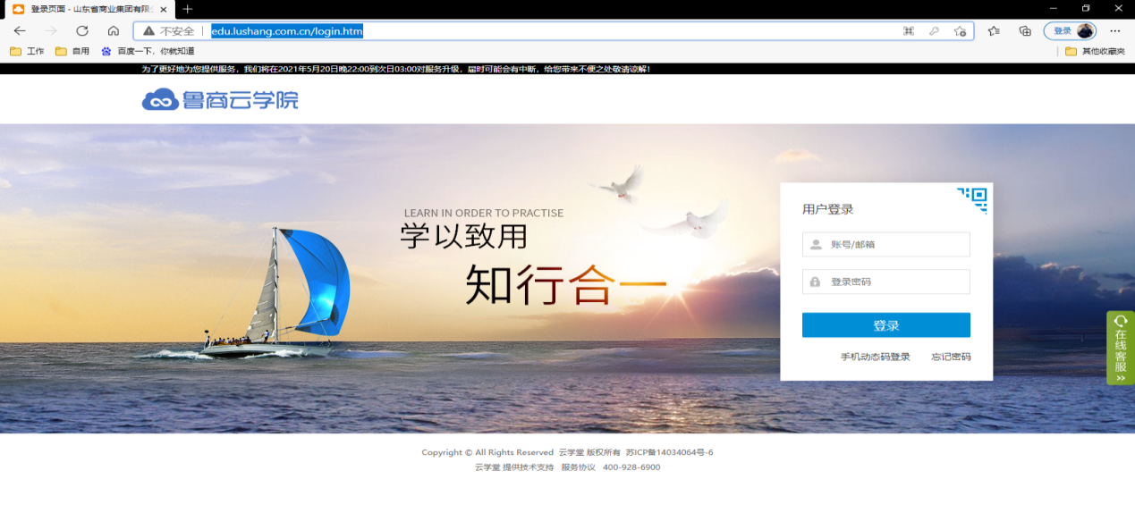

1. 手机APP端访问：

1.安装“绚星”APP，使用管理员设置好的账号密码进行登录（不可使用短信验证码登录）

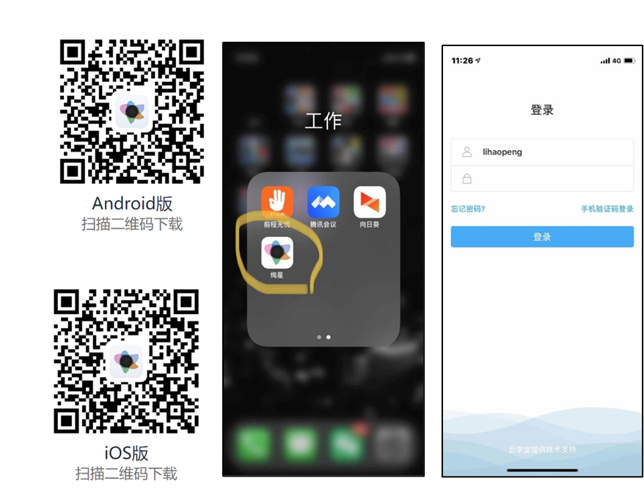

2.首次登录需要填写网址，输入edu.lushang.com.cn即可登录成功，进入首页“鲁商集团组织人力资源专题培训班”栏目即可收看课程直播。

